3D短波反射/散射混合传播模型周工作进展
总结日期：2026年7月24日
范围：上周进展简述与本周 A4 外部验证工作

一、上周工作简述
已完成统一三维电子密度输入与 main2.py 生产 pipeline、AH3D V2 三维磁离子射线追踪、O/X 模式语义、P2P 精度优先求解链及 Chapman F2 高/低射线参考。A3Rnew 已完成多尺度中心差分 Jacobian、二维周期角域审计、分支去重与轻量完整性验收；Ray-PE 仍明确限定为 local_2p5d，MPS 仍为路径相关统计核，绝对功率尚未实测校准。
上周末的工作位置为 A4 外部验证准备阶段：以 PHaRLAP 4.7.4 为独立软件基准，优先关闭坐标、事件和路径度量契约，再开展 Chapman 高/低射线跨软件比较。

二、本周完成工作
开展AH3D与PHaRLAP的Chapman高低射线对比验证，发现同角高射线轨迹RMS误差为2.410/2.528 km，并通过数值隔离排除坐标、积分、场表示、空间导数及地面事件为主要原因，将剩余误差定位为PHaRLAP内部实现差异或尚未解析。
阶段 | 完成内容 | 状态
A4-C0R | 正式输入全面切换为与 PHaRLAP 一致的球形地心纬经高/ECEF 契约；移除生产链旧 local、earth-flattening、2D 背景及旧 P2P/PE/tube 入口依赖。 | 通过
A4-C1-Prep | 冻结 Chapman F2、10 MHz、B=0、碰撞关闭算例；双方完成 1°–89° 全角域扫描、1 km/2 km 网格收敛与高/低射线根冻结。 | 准入通过
A4-C1-0/1 | 完成环境与产物冻结复验及同角前向比较；低射线一致，高射线轨迹 RMS 超过 2 km 门槛。 | 未通过
A4-C1-2/3 | 独立根比较通过；自动验收确认失败仅集中于两组同角高射线轨迹 RMS，并定位为数值/软件实现差异。 | 诊断完成
A4-C1R | 逐项隔离 DOP853 容差、冻结场表示、Hamiltonian 空间导数及地面事件；六阶段证据链与可视化产物复验为 0 failures。 | 隔离完成

四、图像证据与解读
图内所有Chapman轨迹图均为单程、10 MHz、B=0、碰撞关闭，不能外推为复杂三维磁离子或全波验证。
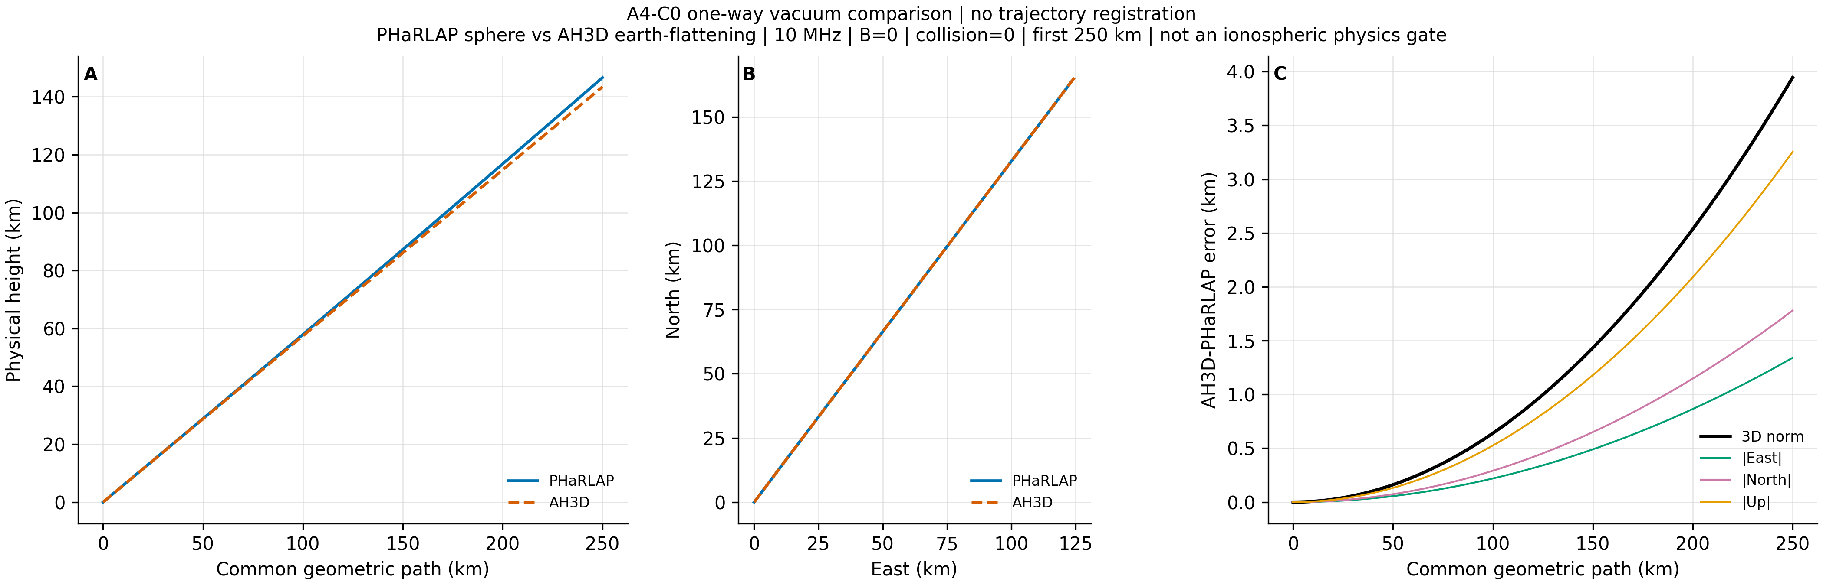
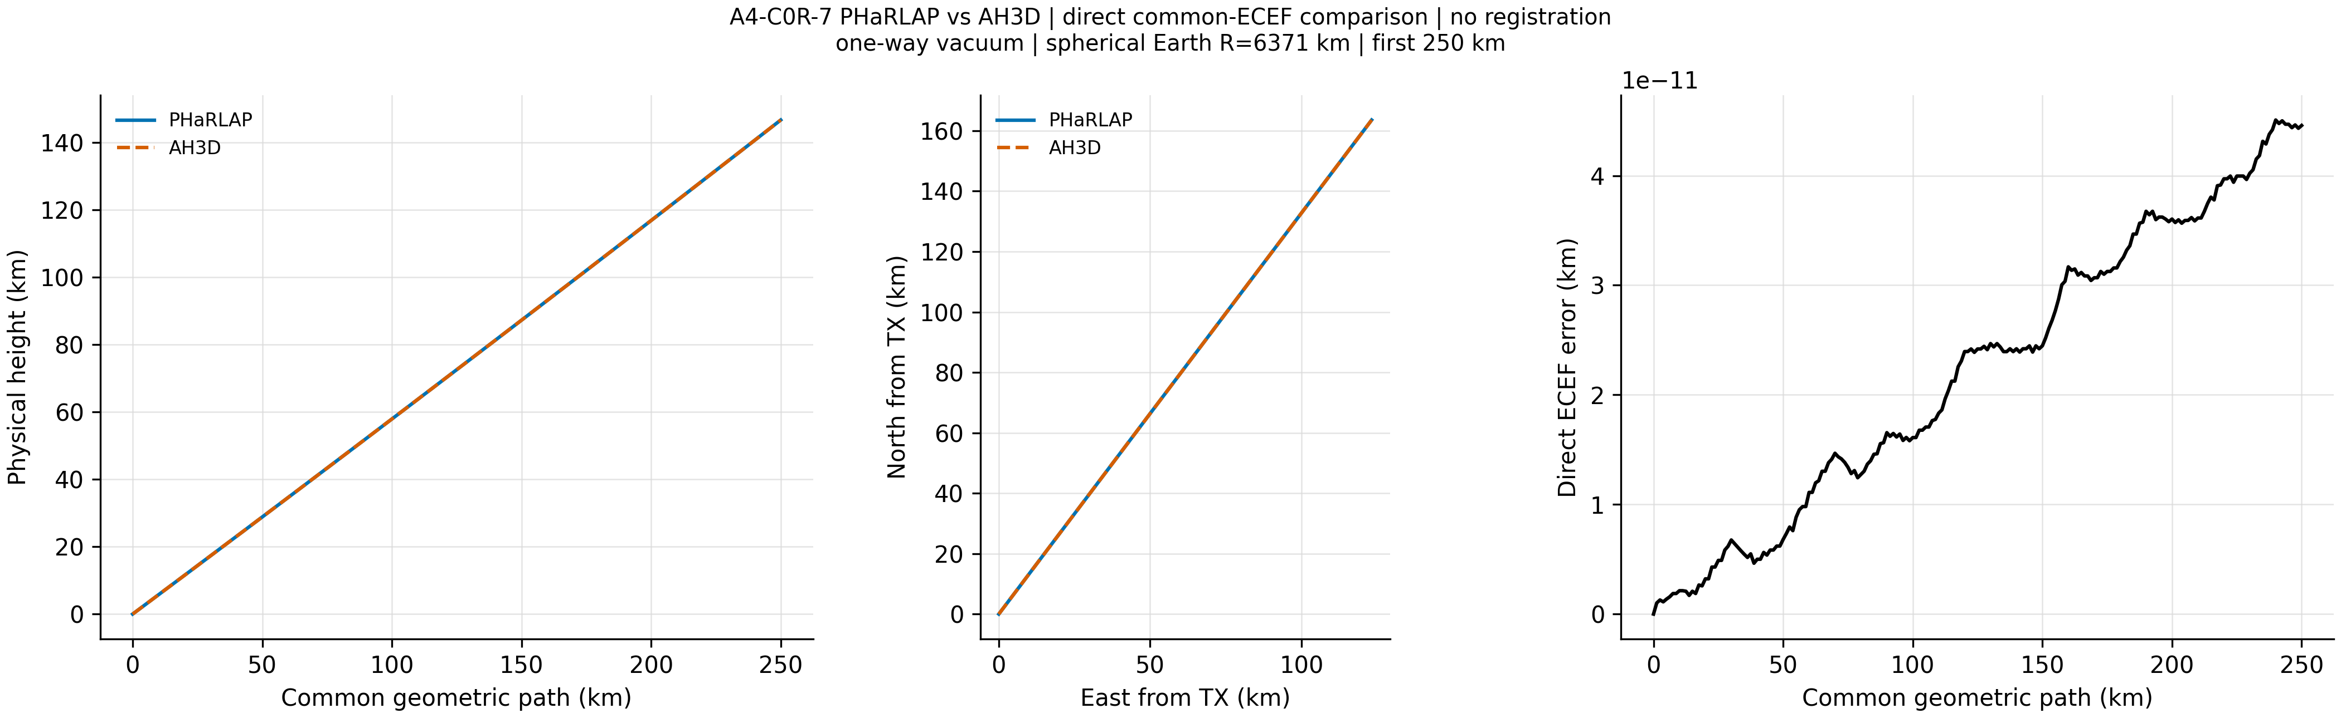
图1 A4-C0R-7 真空直线传播坐标契约对比
修改前AH3D先把弯曲的地球表面近似展开成局部平面，再用平面水平距离和修正后的高度计算射线路径，并通过附加公式近似补偿地球曲率；PHaRLAP采用球形地心坐标，两者前250 km最大轨迹偏差约3.94 km。修改后双方统一为球形纬经高输入和ECEF状态，前250 km直接ECEF最大误差降至约4.51×10^-11 km，真空坐标与路径度量差异闭合。
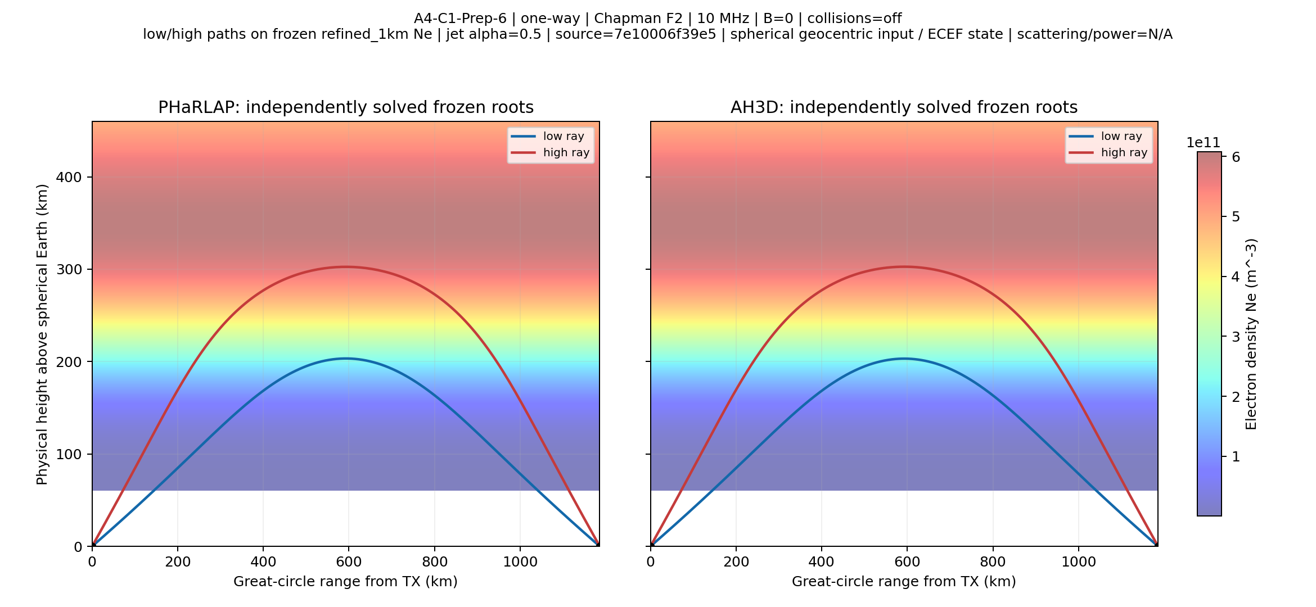
图2 A4-C1-Prep-6 Chapman F2高/低射线冻结根
双方在同一冻结的1 km Chapman F2电子密度场中均识别出低射线和高射线两个独立、单转向ground分支；横轴为TX起算的大圆距离，纵轴为球形地球表面以上物理高度。
蓝线为低射线：反射高度约203 km，发射仰角约21.94°。红线为高射线：反射高度约303 km，发射仰角约39.54°。左右两图分别由PHaRLAP和AH3D独立求根。两组路径肉眼高度一致，说明分支身份和路径拓扑一致。
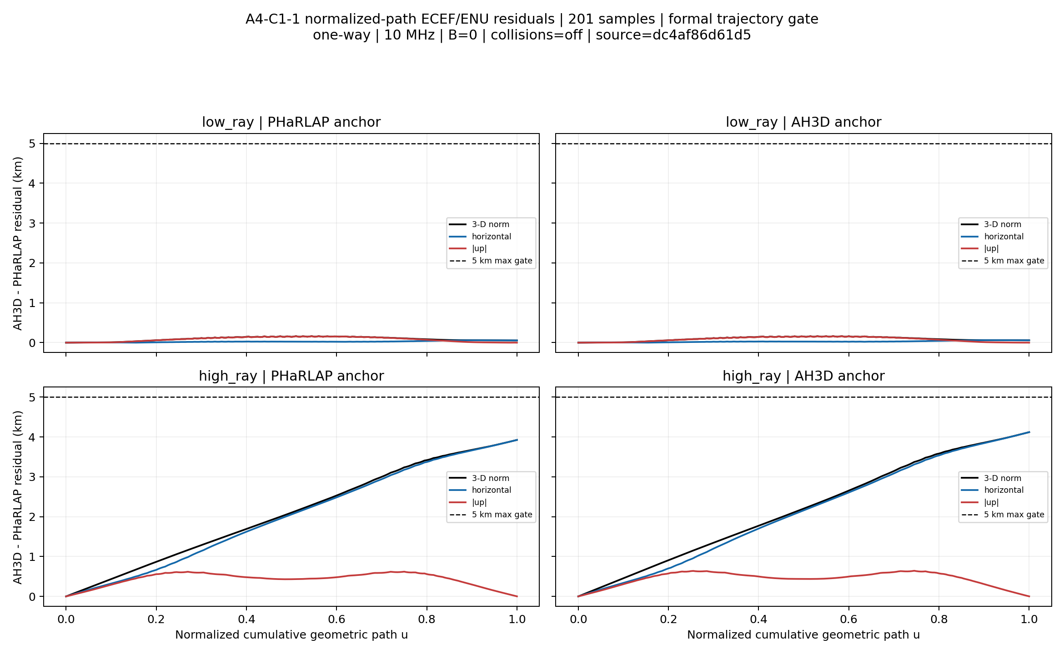
图3 A4-C1-1同角前向轨迹残差
横轴u是归一化累计几何路径：0为发射端，1为落地点。黑线为三维残差模，蓝线为水平残差，红线为垂直残差绝对值。
低射线全程误差约小于0.2 km，两套求解器高度一致。上排低射线残差始终约0.16 km以内；下排高射线分别以PHaRLAP高射线根角39.542548°和AH3D高射线根角39.587011°作为公共发射角计算终点轨迹差。高射线误差随传播距离累积，终点达到约3.92/4.12 km。高射线黑线基本跟随蓝线，说明差异主要来自水平、沿链路方向，不是反射高度误差，黑虚线是5 km最大误差门。
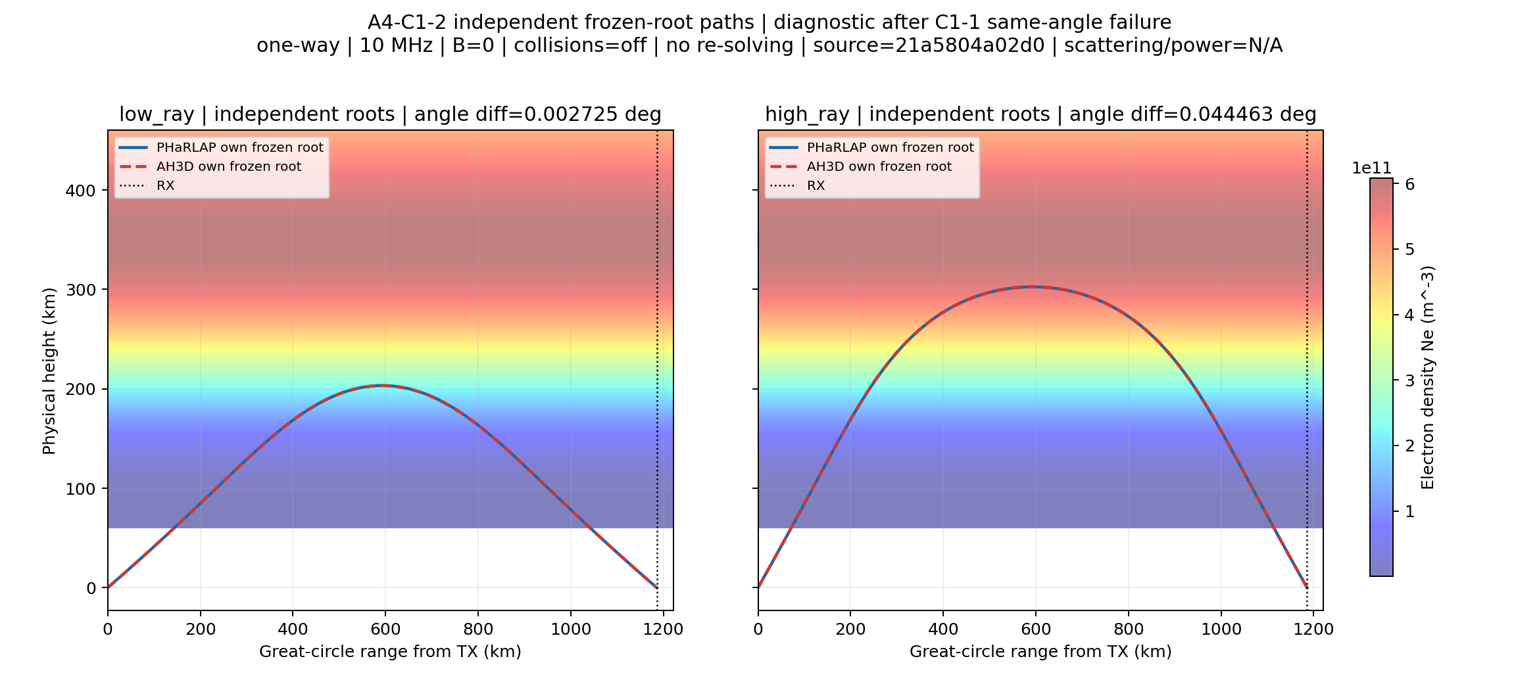
图4 A4-C1-2双方独立冻结根对比
双方使用各自求得的发射角后，低、高射线路径均重新接近并准确命中接收点；高射线角差0.044463°，轨迹RMS降至0.141 km。结果说明主要矛盾位于高分支range-elevation前向映射及其条件敏感性，但不同初始角不能覆盖图3的同角失败。
左图为低射线，右图为高射线；蓝色实线是PHaRLAP自身根，红色虚线是AH3D自身根。低射线根角差为0.002725°，高射线根角差为0.044463°。两套独立根轨迹几乎重合并命中RX；低/高反射高度分别约203/303 km。高射线需要比低射线大约16倍的角度补偿，才能使双方重新命中相同RX。背景是冻结Chapman F2电子密度场；黑色竖虚线表示RX位置。
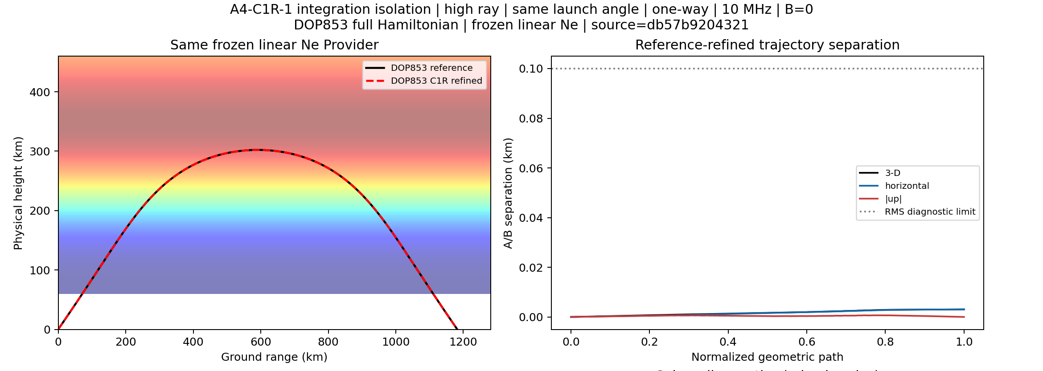
图6 C1R-1 DOP853积分误差隔离
DOP853是一种显式高阶自适应Runge–Kutta常微分方程积分方法，用于Hamiltonian射线方程。DOP853 reference为高精度基准积分配置，用于正式数值计算。DOP853 refined采用比reference容差更严、步长更小的诊断配置，用于判断积分误差是否影响结果。
在相同冻结场和同一高射线角度下，reference与更严格refined积分轨迹几乎重合；轨迹RMS差0.00193 km、落点差0.00305 km，差异主要是微小水平偏移，远低于诊断限。增加RHS评估次数后偏差仍未关闭，因此DOP853容差不是约4 km跨软件差异的主因。
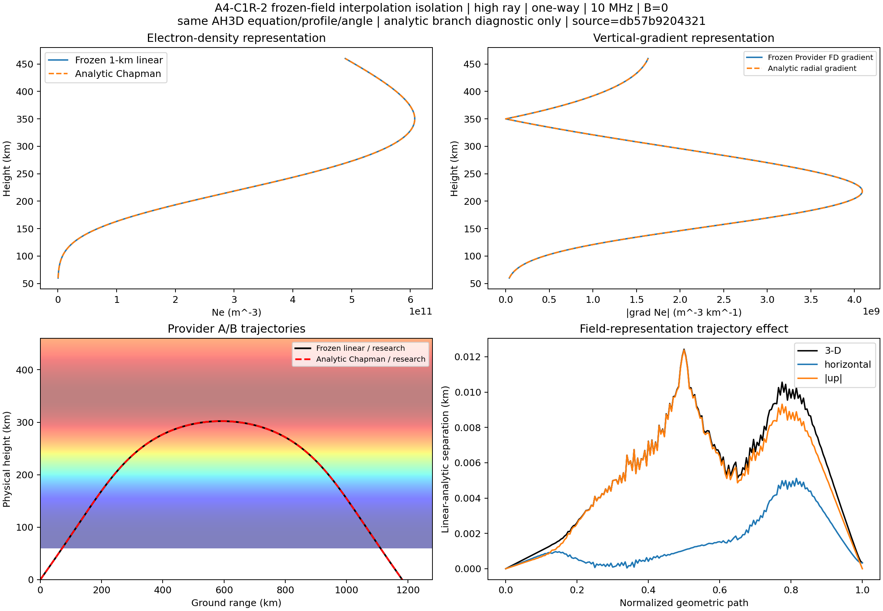
图7 C1R-2冻结场表示误差隔离
1 km线性冻结场与同参数解析Chapman场的Ne和梯度曲线高度一致；两种Provider所得三维最大分离约`0.0124 km`，轨迹RMS为`0.00638 km`；落点仅变化`5.1×10⁻⁵ km`，约`5 cm`。细小波动主要来自分段线性插值及梯度离散。该量级不足以解释正式高射线偏差，故电子密度分布冻结场线性表示被排除为主因。
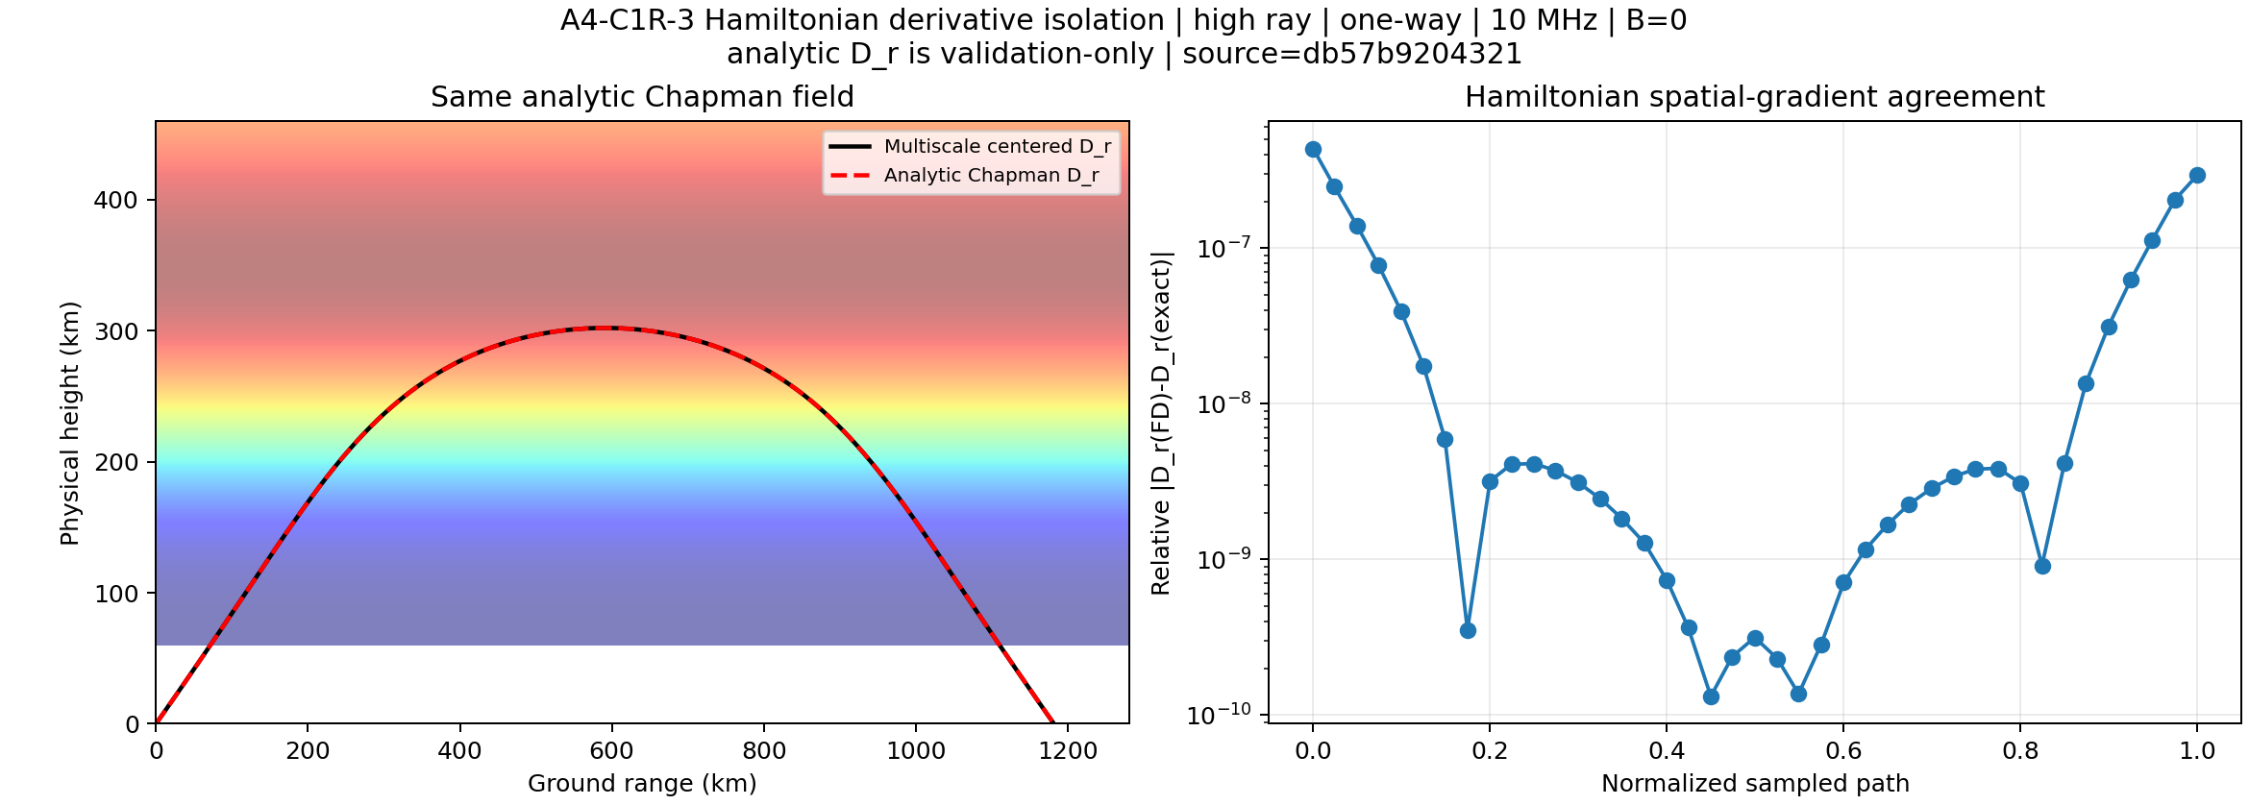
图8 C1R-3 Hamiltonian空间导数隔离
在相同高射线条件下，把AH3D使用的数值梯度换成Chapman模型的精确解析梯度后，射线路径几乎没有变化，两者轨迹RMS差仅约6.18×10^-5 km，即约6厘米。说明AH3D多尺度有限差分计算空间梯度不是当前巨大误差的原因。
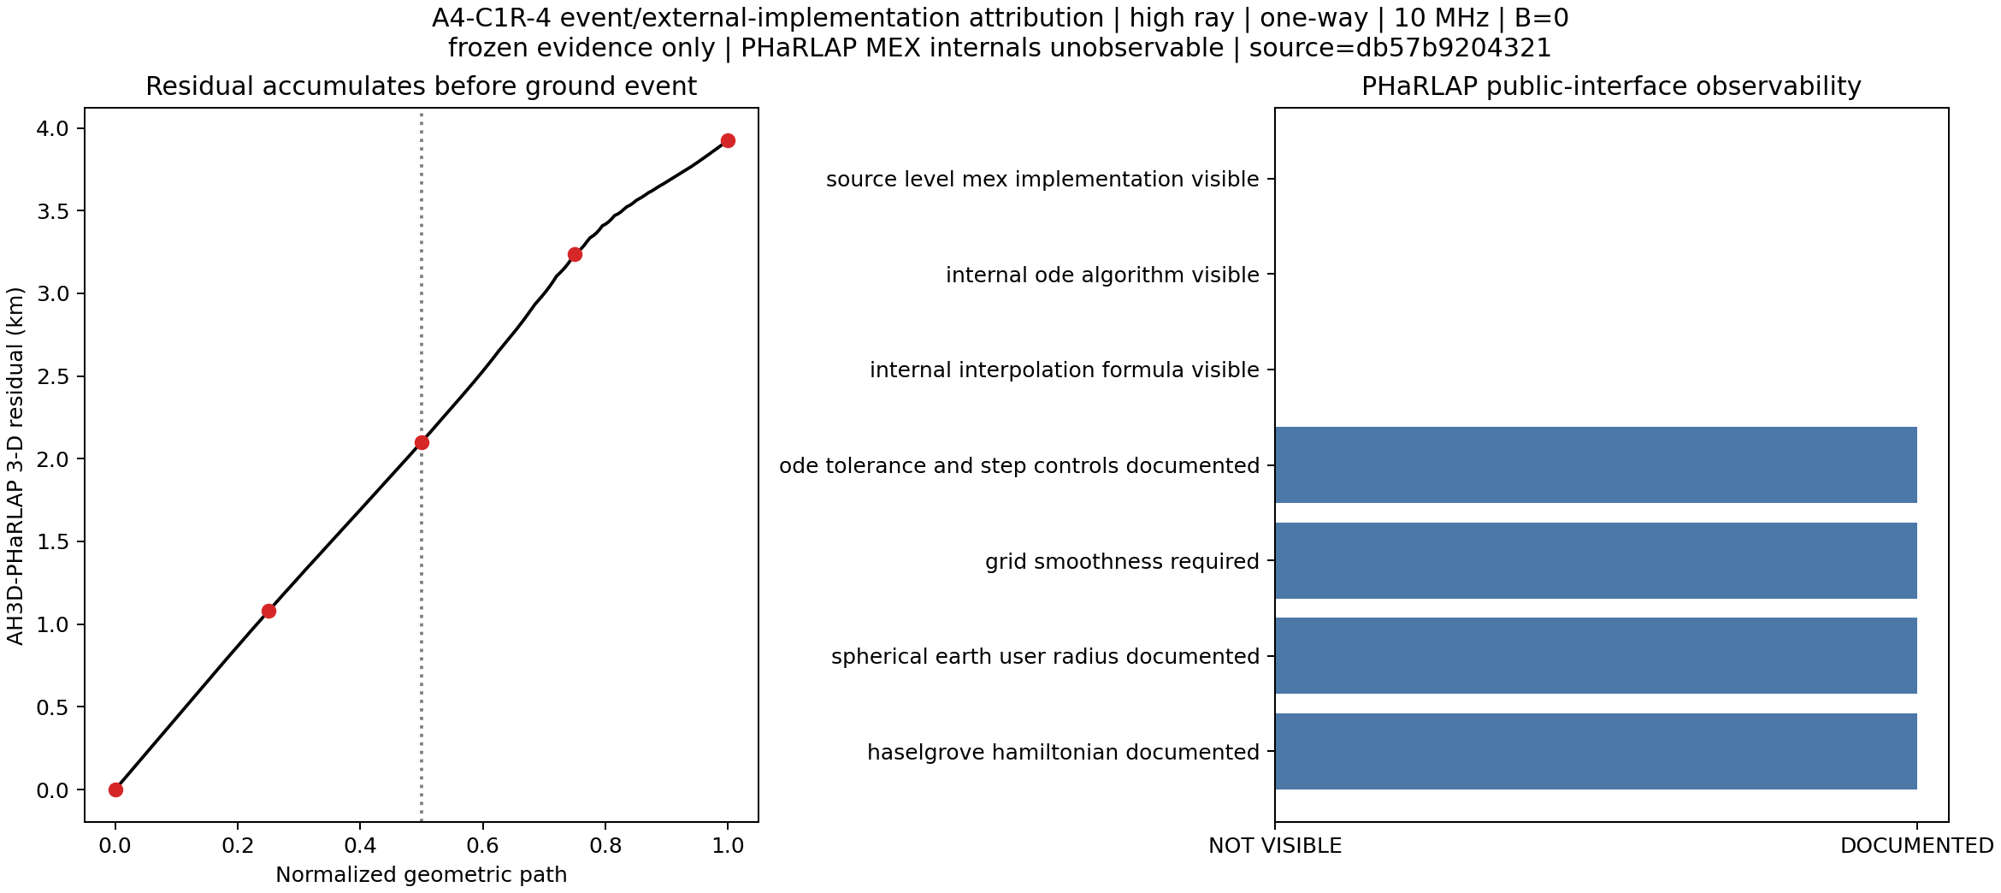图9 C1R-4剩余误差形成位置与可观测性
高射线残差在归一化路径u=0.25、0.50、0.75时已约1.08、2.10、3.24 km，说明差异在到达ground事件前形成。PHaRLAP公开接口可确认Haselgrove方程、球形地球及容差控制，但MEX内部插值、ODE算法和源级实现不可观察，剩余子因无法唯一归属。

五、当前结论与不足
- 同角高射线偏差沿路径逐步累积，地面事件不是主因。现有证据已排除输入、坐标、DOP853 容差、冻结场线性表示和 AH3D 空间导数为主要原因。
- 剩余差异只能归为“PHaRLAP 内部实现差异或未解析”。PHaRLAP MEX 的插值、独立变量参数化与 ODE 源级实现不可观察，当前不能判定任一软件错误。
- 本周验证仅覆盖 B=0、碰撞关闭、水平分层 Chapman F2 单程射线；不验证 O/X 分裂、复杂三维扰动、散射、PE/全波或绝对功率。

六、下一步建议
优先获取 PHaRLAP raytrace_3d_sp 的源级算法说明或中间状态输出。若无法获得，将该高射线同角差异记录为外部软件实现限制，并引入另一套可审计的独立三维射线实现进行第三方交叉验证。
在新证据明确定位可复现的 AH3D 缺陷前，不修改生产求解器、不放宽 2 km 门槛，继续保留已通过的低射线、独立根、C0R 与 P2P 回归结果。

